Отчет о проведении классного этапа X Всероссийского конкурса юных чтецов «Живая классика - 2021»

В целях формирования у детей подлинного интереса к чтению, чистоты и красоты русской классической речи, повышения уровня грамотности, поиска и поддержки талантливых детей, содействия в формировании интереса к лучшим образцам прозаических произведений русских и зарубежных писателей в соответствии с Положением о проведении классного этапа X Всероссийского конкурса юных чтецов «Живая классика - 2021» с 01. по 10 февраль 2021 года в общеобразовательных организациях Тарумовского района прошел классный этап X Всероссийского конкурса юных чтецов . Была подготовлена презентация с биографиями писателей, отрывками произведений конкурсантов. В конкурсе принимали участие около 100 учащихся. В ходе конкурсных состязаний использовались отрывки из произведений российских, зарубежных авторов, которые не входят в базовый уровень школьной программы по литературе.
Цели и задачи конкурса:
- Пропаганда чтения среди детей
- Расширение читательского кругозора детей.
- Возрождение традиций семейного чтения.
- Повышение общественного интереса к библиотекам.
- Повышение уровня грамотности школьников.
- Поиск и поддержка талантливых детей.
- Повышение интереса к современной литературе.

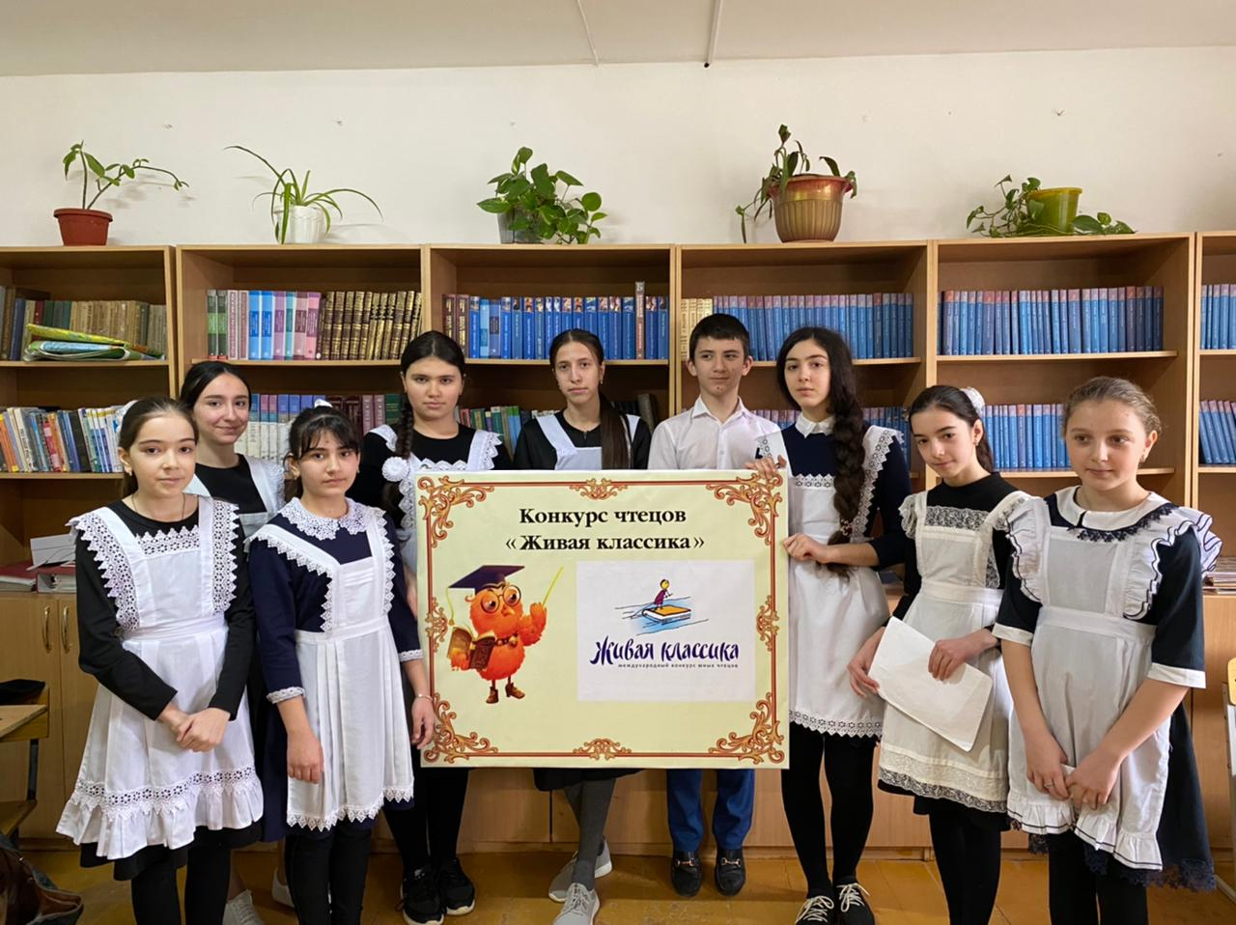

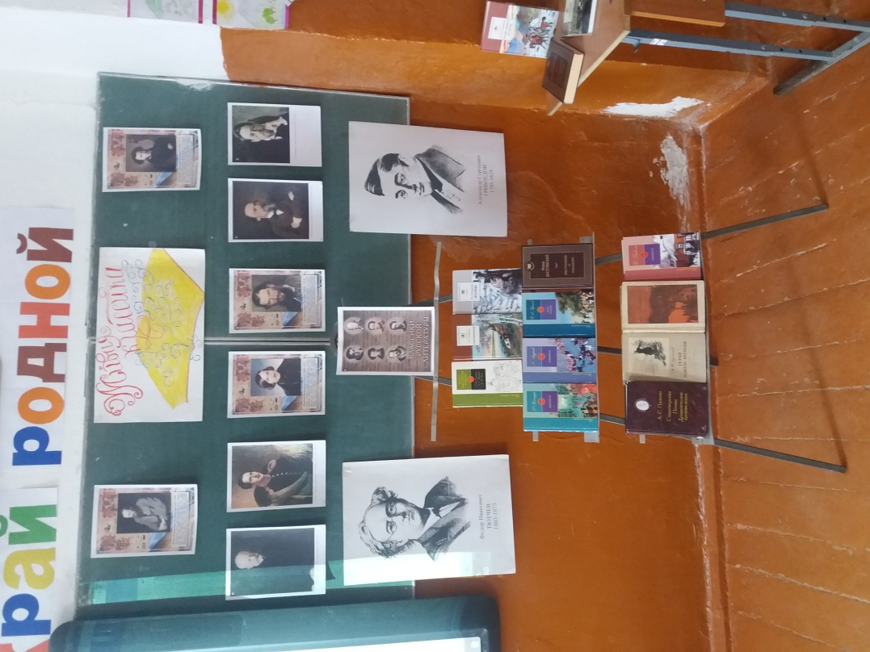
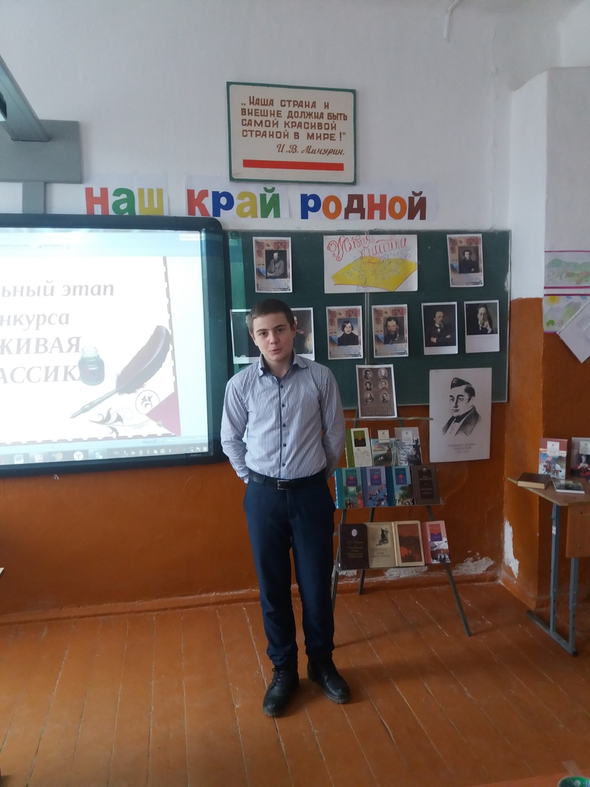

Выступление оценивалось по 5-бальной шкале по следующим параметрам:
- Выбор текста произведения
- Грамотная речь
- Артистизм исполнения
- Глубина проникновения в образную и смысловую структуру текста.
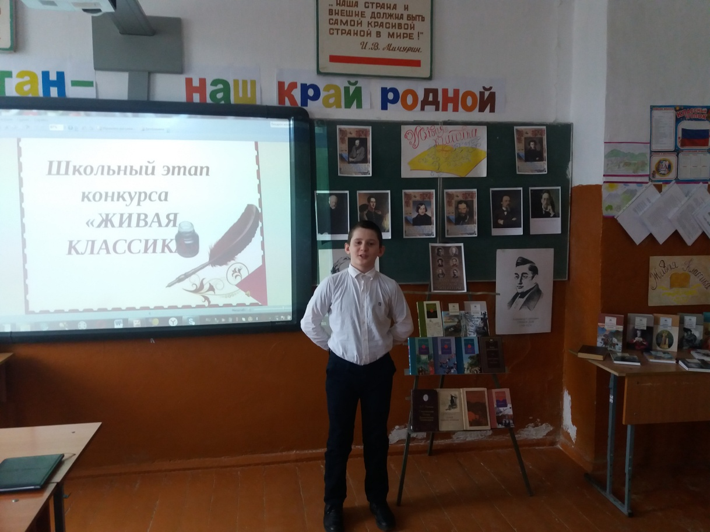
Желаем удачи в следующем этапе конкурса «Живая классика»!!!

